ОПРЕДЕЛЕНИЕ МОТИВОВ УЧЕНИЯ СТАРШИХ ДОШКОЛЬНИКОВ (по методике М. Р. Гинзбург)

Цель: выявить относительную выраженность различных мотивов, побуждающих к учению детей старшего дошкольного возраста.
Для шестилетних детей наиболее характерными являются следующие м о т и вы:
1. Собственно-познавательный мотив, восходящий к познавательной потребности, - учебный.
2. Широкие социальные мотивы, основанные на понимании общественной необходимости учения, - социальный.
3. «Позиционный» мотив, связанный со стремлением занять новое положение в отношениях с окружающими, - позиционный.
4. «Внешние» по отношению к самой учебе мотивы, например, подчинение требованиям взрослых и т. п., - внешний.
5. Игровой мотив, неадекватно перенесенный в новую - учебную сферу, - игровой.
6. Мотив получения высокой отметки - отметка.
В основу предлагаемой методики положен принцип «персонификации» мотивов. Испытуемым предлагают небольшой рассказ, в котором каждый из исследуемых мотивов выступает в качестве личностной позиции одного из персонажей.
Эксперимент проводится индивидуально. После прочтения каждого абзаца перед ребенком выкладывается схематический рисунок, который служит внешней опорой для запоминания.
Инструкция. Сейчас я расскажу тебе историю. Девочки разговаривали про школу (если эксперимент проводится с мальчиком, то в рассказе фигурируют мальчики).
Первая девочка сказала: «Я хожу в школу, потому что меня заставляет мама. А если бы не мама, я бы в школу не ходила». (На стол перед ребенком выкладывается карточка со схематическим рисунком 1 внешний мотив.)
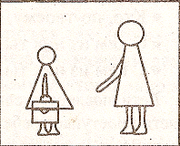
Вторая девочка сказала: «Я хожу в школу, потому что мне нравится учиться, нравится делать уроки. Даже если бы школы не было, я все равно бы училась». (Выкладывается, карточка с рисунком 2 учебный мотив.)
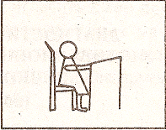
Третья девочка сказала:·«Я хожу в школу, потому что там весело и много ребят, с которыми можно играть». (Выкладывается карточка с рисунком 3 - игровой мотив.)
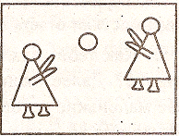
Четвертая девочка сказала: «Я хожу в школу, потому что хочу быть большой. Когда я в школе, я чувствую себя взрослой, а до школы я была маленькой». (Выкладывается карточка с рисунком 4 - позиционный мотив.)
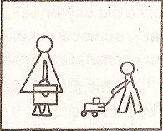
Пятая девочка сказала: «Я хожу в школу, потому что нужно учиться. Без ученья никакого дела не сделаешь, а выучишься - можешь стать, кем захочешь». (Рисунок 5 - социальный мотив.)
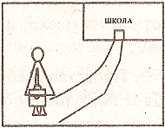
Шестая девочка сказала: «Я хожу в школу, потому что мне нравится получать пятерки». (Рисунок 6 - мотив отметка.)
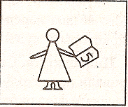
После рассказа о девочках (мальчиках) экспериментатор задает ребенку следующие вопросы:
Кто, по-твоему, из них прав? Почему?
С кем из них ты хотел бы вместе играть? Почему?
С кем из них ты хотел бы вместе учиться? Почему?
Дети последовательно осуществляют три выбора. Если содержание ответа проступает ребенку недостаточно явственно, ему напоминают содержание рассказа, соответствующее картинке.

